- Une distribution d'énergie électrique est caractérisée par la nature du courant, le nombre de conducteurs actifs et les liaisons entre le conducteur neutre, les masses et la terre, c'est ce que l'on appelle les régimes de neutre.

- Les dispositions prises permettant d'assurer la protection des personnes contre les contacts indirects par coupure automatique de 1'alimentation dépendent du type de régime de neutre.

Les Trois régimes de Neutre

- Types de réseaux

Les réseaux de distribution en basse tension les plus courants sont réalisés en fonction de l'alimentation des récepteurs, soit en courant continu, soit en courant alternatif monophasé ou triphasé.

- Notion d'isolement

Tout réseau électrique est plus ou moins bien isolé par rapport aux masses métalliques et à la terre. On peut représenter les fuites de courant à la terre par une succession de résistances en parallèle entre chaque phase et la terre ; ces résistances schématisent la résistance des isolants des câbles et isolateurs.

- Codification des régimes de neutre

La norme C.15-100 définit trois régimes de neutre qui sont caractérisés par deux lettres :

- 1ère lettre : elle représente la situation du neutre de l'alimentation par rapport à la terre
- T : liaison du neutre avec la terre.
- I : isolation de toutes les parties actives par rapport à la terre, ou liaison à travers une impédance.

- 2ème lettre : elle représente la situation des masses de l'installation par rapport à la terre
- T : masses reliées directement à la terre ;
- N : masses reliées au neutre de l'installation, lui-même relié à la terre.

- Autres lettres éventuelles : elles représentent la disposition du conducteur neutre et du conducteur de protection.
- S (séparé) : on dispose de deux conducteurs séparés. Le conducteur neutre (N) est séparé du conducteur de protection électrique (PE).
- C (commun) : les fonctions neutres et protections sont combinées en un seul conducteur (PEN).

On a défini trois régimes de neutre différents qui sont :

Neutre à la terre : TT

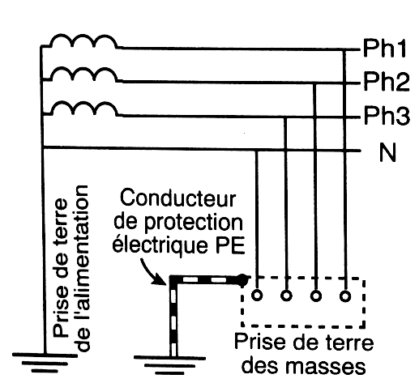Le neutre de l'alimentation est relié à la terre. Les masses de l'installation sont aussi reliées à la terre. C'est cette disposition qui est mise en œuvre par EDF pour les réseaux de distribution d'abonnés.
appareillages

Aussitôt qu’un défaut d’isolement survient, il doit y avoir coupure. C’est la coupure au premier défaut.

Mise au neutre : TN

Le neutre de l'alimentation est relié à la terre et les masses sont reliées au neutre. Cette disposition est employée dans des réseaux industriels.

Neutre isolé : IT
Le neutre est isolé ou relié à la terre, mais par une forte impédance, les masses sont reliées entre elles et à la terre. Cette disposition est surtout utilisée lorsque l’on veut une continuité de service

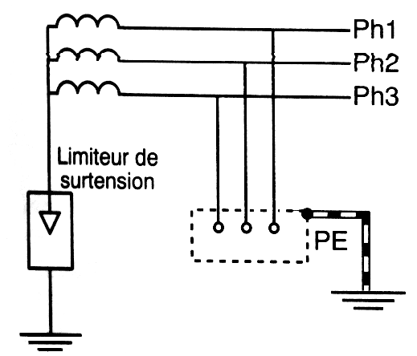Le neutre est isolé ou relié à la terre, mais par une forte impédance, les masses sont reliées entre elles et à la terre. Cette disposition est surtout utilisée lorsque l'on veut une grande continuité de service.

Neutre à la terre TT

1. Principe

Dans ce régime de neutre, le neutre de la source d'alimentation est mis à la terre, les masses sont reliées entre elles et mises à la terre.
Exemple : soit le réseau TT de distribution suivant.
230v

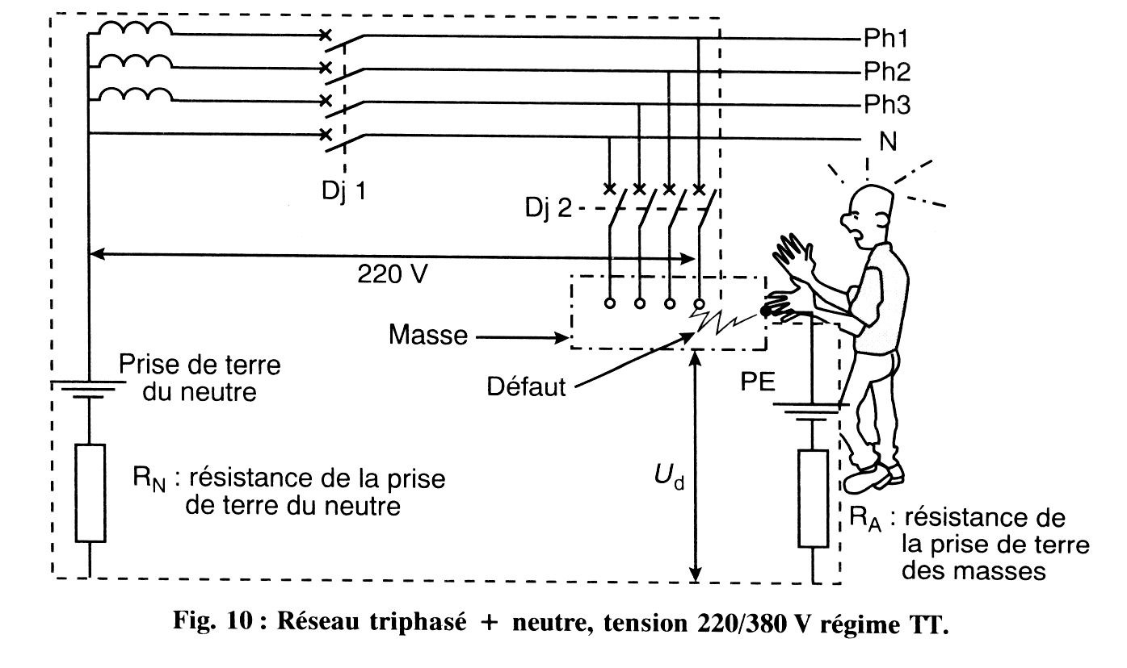Lorsqu'une phase touche la masse, il y a élévation du potentiel de cette masse.

soit par exemple:

R_{d} = résistance du défaut = 0,1 Ω

R_{N} = résistance de la prise de terre du neutre = 10 Ω ;

R_{A} = résistance de la prise de terre des masses = 20 Ω

Il s'établit dans le circuit en pointillé rouge un courant qui parcourt cette boucle de défaut dont la valeur est :

I_{d} = 230 = 230 = 7,64 A

Rd+R_{N}+R_{A} 0,1 +10+20

La tension de la masse par rapport à la terre est donnée par la loi d'Ohm.

(U_{d} = tension de défaut).

U_{d} = R_{A} x I_{d} = 20 x 7,64 = 152,8 V

C'est une tension mortelle

En conclusion, lorsque dans un réseau TT survient un défaut d'isolement, il y a une élévation dangereuse du potentiel des masses métalliques, qui normalement sont à un potentiel nul (0volt).

2. Règles de protection
1re règle
Coupure automatique de l'alimentation. En cas de défaut, il doit y avoir coupure automatique du circuit alimentant l'appareil où s'est produit un défaut (mise à la masse) dans le temps conventionnel prévu par la norme et fonction de la tension du réseau.
Le temps de coupure ne doit jamais être supérieur à 5 s.
2e règle
Toutes les masses des matériels électriques, protégées par un même dispositif de protection, doivent être interconnectées avec les conducteurs de protection et reliées à une même prise de terre.
3e règle
La condition suivante doit être satisfaite :
R_{A} = résistance de la prise de terre des masses
R_{A} * I_{Δn} < U_{L}
I_{a} = I_{Δn} courant de fonctionnement du dispositif de protection bb bU_{L} = tension limite de contact, selon les conditions elle peut être de
50 V, 25 V, ou 12 V selon les locaux.

3. Dispositif de protection contre contacts indirects

Dans les schémas TT, on assure la protection par un dispositif à courant différentiel résiduel. Dans ce cas, le courant I_{a} est égal au courant différentiel résiduel du disjoncteur.

a) Sensibilité du différentiel I_{Δn}

La sensibilité d'un disjoncteur différentiel résiduel est indiquée par le symbole I_{Δn} .
On peut employer selon les cas des disjoncteurs différentiels pour la protection en cas de court-circuit, ou des interrupteurs différentiels dont le pouvoir de coupure est beaucoup plus faible.

b) Emplacement des dispositifs différentiels
Toute installation TT doit être protégée au moins par un dispositif différentiel résiduel à l'origine de l'installation.
Il est possible de protéger différents départs avec des dispositifs différentiels de différentes sensibilités ce qui évite la coupure générale de l'installation en cas de défaut.

Remarque : La tendance est à disposer un maximum d'interrupteurs ou de disjoncteurs différentiels. On risque alors d'avoir des déclenchements intempestifs, qui iraient à l'encontre de la continuité de service.
EMPLACEMENT CAS N°1 :

EMPLACEMENT CAS N°2 :

- Résumé

Régime de neutre type TT : neutre à la terre et masses à la terre.
Protection par dispositif différentiel résiduel.
Condition de protection : R_{a} * I_{Δn} < U_{L}
Le neutre ne doit jamais être relié à la terre en aval du DDR
Les masses sont reliées à une seule terre

- Exemple d’application

Soit le disjoncteur diff. de l’EDF 500 mA et en milieu sec
Donnez la valeur max de la prise de terre.


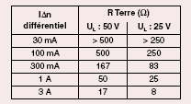

Mise au Neutre TN

- Principe

Le neutre de l'alimentation est mis à la terre et les masses sont reliées au neutre. Dans ces conditions, tout défaut d'isolement est transformé en un défaut entre phase et neutre, ce qui se traduit par un court-circuit entre phase et neutre.

a) Schéma électrique
On distingue trois représentations :
TN-C : le conducteur de protection et le neutre sont confondus en un seul conducteur PEN.

TN-S : le conducteur neutre est séparé du conducteur de protection électrique PE.

TN-C-S : c'est le rassemblement des deux dispositions précédentes,
mais on n'a pas le droit de réaliser un schéma TN-C après un schéma TN-S

Attention si le fil neutre doit être coupé, on ne coupe jamais un conducteur PE ou PEN.

b) boucle de défaut
Les prises de terre du neutre et des masses sont interconnectées. En cas de défaut, un courant Id circule dans le conducteur PE ou PEN. Il n’y a aucune élévation de potentiel des masses, seule la résistance de la boucle limite le courant dans le circuit. La résistance de défaut est en général très faible, il y a donc court-circuit.

2. Courbes de sécurité.
Le normalisateur, utilisant les travaux dans le domaine médical sur les courants dangereux pour le corps humain, a défini des courbes de sécurité qui tiennent compte :
- Des tensions limites à ne pas dépasser

- Des temps maxi supportables par le corps humain

- Des conditions d’environnement relatives à l’humidité

- De la nature du courant continu ou alternatif

Plus la tension est élevée, plus le temps de passage possible du courant doit être court.
La tension UL est la tension de contact la plus élevée qui puisse être maintenue sans danger pour les personnes.

3. liaisons équipotentielles.
Elles assurent les liaisons électriques entre les masses et permettent de rendre encore moins résistante la boucle de défaut.

4. Règles de protection pour le régime TN

1ère règle
S'il se produit dans un endroit quelconque un défaut d'isolement, entre phase et masse, ou phase et neutre, la coupure automatique doit être effectuée dans un temps précis.

2ème règle
La coupure automatique en cas de défaut doit satisfaire à la condition suivante :
Un Z_{d} = impédance de la boucle de défaut (Ω)

Id = > Ia I_{a} = courant assurant le fonctionnement du dispositif de protection (A)
Zd U₀ = tension nominale entre phase et terre (V).

Conséquences:
Il faut connaître l'impédance de boucle pour savoir si les conditions de coupure automatique sont bien remplies ; on peut le faire :
- par le calcul, si le conducteur PE suit le même parcours que les conducteurs de phase
- par mesure de l'impédance de boucle, lorsque le conducteur de protection électrique PE a une disposition différente des conducteurs actifs.

5. Dispositifs de protection contre contacts indirects.

Le défaut d'isolement étant transformé en un court-circuit entre phase et neutre, ou phase et PE, il faut vérifier que le courant dans la boucle de défaut est suffisant pour provoquer l'ouverture du circuit dans le temps prévu par la norme C 15-100.
Tableau temps de coupure maxi dans le régime TN

Contact indirect

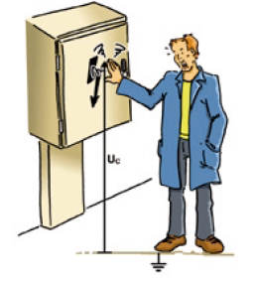
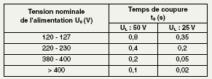

a) Protection par fusible
I1 faut s'assurer que le courant de défaut Id provoque la fusion du fusible.
- Courbe de fusion d'un fusible : t = f (I)
t_{l} = temps de fusion du fusible pour le courant de défaut I_{d}
t₀ = temps de coupure prescrit en fonction de la tension nominale de l'installation.

Trois cas sont possibles :

t0 = temps de coupure prescrit
t1 = temps de fusion fusible

- 1er cas : t₁ < t₀ : la protection est assurée ;
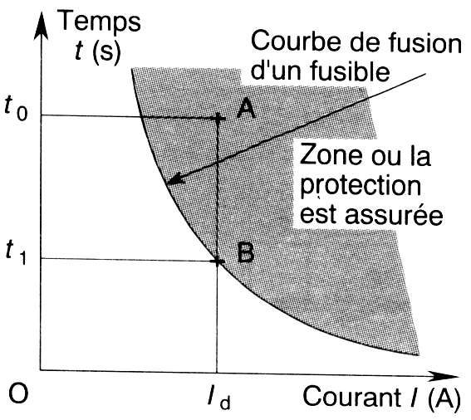
- 2ème cas : t_{o} < t_{l} < 5s : la protection n'est assurée que si le circuit protégé est un circuit de distribution terminale n'alimentant que du matériel fixe ;

- 3ème cas : t₁ > 5s, on doit prévoir :
soit une protection par dispositif à courant différentiel résiduel DR ;
soit des liaisons équipotentielles entre les masses pour réduire 1 impédance de défaut et augmenter le courant de défaut ;
soit augmenter les sections des conducteurs PE.

b) Protection par disjoncteur

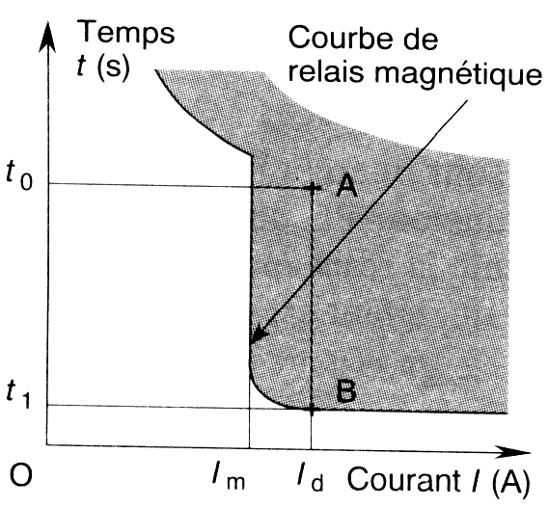 I1 suffit de s'assurer que le courant de défaut I_{d} est au moins égal au plus petit courant, I_{m} assurant le fonctionnement instantané du disjoncteur.
I_{d} = courant de défaut
I_{m} = courant de déclenchement du relais magnétique du disjoncteur
I_{d} > I_{m = I magnétique}

En effet, les temps de déclenchement des disjoncteurs sont généralement inférieurs aux temps prescrits.
Dans le cas où I_{d} est inférieur à I_{m}, on peut modifier le réglage de I_{m}, sur le disjoncteur, ou on est ramené aux deuxième et troisième cas des fusibles.

6. Calcul simplifié

On peut calculer le courant de défaut Id par la formule :

U₀ = tension simple, phase neutre (V)
Id = 0,8 U₀ R_{ph} = résistance d'un conducteur de phase
Zd
R_{a} + R_{PE} R_{PE} = résistance du conducteur PE

0,8 signifie qu'en cas de défaut, la tension à l'origine du circuit n'est que de 80 % de la tension nominale.

- Hypothèses simplificatrices

- Les conducteurs de phase et le conducteur PE sont disposés à proximité immédiate.
- On néglige les réactances des conducteurs.

- Exemple d’application numérique

En schémas TN et IT, lorsque les conditions de protection ne peuvent être satisfaites ou vérifiées, plusieurs autres solutions peuvent être envisagées :

- Utilisation de dispositifs différentiels. La valeur du courant de défaut assez élevée permet d’utiliser des dispositifs différentiels de basse sensibilité (de l’ordre de l’ampère). Comme en schéma TT, il n’est plus nécessaire de vérifier la valeur du courant de défaut.

- Utilisation de disjoncteurs à «magnétique bas» ou disjoncteurs de courbe B. L’inconvénient éventuel pourrait être un déclenchement intempestif sur pointe de courant lorsque le circuit alimente des récepteurs particuliers (ex. : enclenchement de transformateurs BT/BT, démarrage moteurs,…).

- Augmenter la section des conducteurs de manière à augmenter la valeur du courant de défaut jusqu’à une valeur suffisante pour assurer le déclenchement des appareils de protection contre les surintensités.

- Réaliser des liaisons équipotentielles supplémentaires. Ces liaisons doivent comprendre tous les éléments conducteurs simultanément accessibles tels que les masses des appareils, les poutres métalliques, les armatures du béton. Les conducteurs de protection de tous les matériels ainsi que ceux des prises de courant doivent aussi être raccordés à ces liaisons. L’efficacité de cette solution doit être vérifiée par mesure de la résistance effective entre masses simultanément accessibles.

7. Calculs des conditions de déclenchement et vérification des longueurs maxi protégées

Connaissant les courbes de fonctionnement des fusibles et disjoncteurs. on a déterminé pour chaque calibre d'appareil et en fonction de la section des conducteurs, les longueurs maximales de canalisations triphasées protégées en cas de contacts indirects pour le régime TN et IT.

- Fusibles gG et aM (tableau 1 et 2 documentation 1).
- Disjoncteurs courbes B, C, D (documentation 2).

Remarque : Lorsque les conducteurs sont en aluminium au lieu d’être en cuivre, il faut multiplier les longueurs par 0,62.
  - = résistivité cuivre
= 0.62
0.036 = résistivité alu

Méthode de calcul
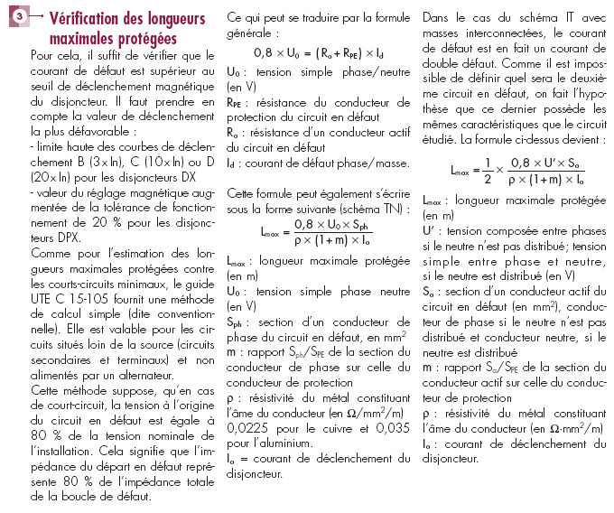

Io = Imag ou Io = If (si fusible cas IT)
Autre formule utile : Uc = 0,8x U0x m
1 + m

- Application protection par disjoncteur
Un réseau 230/400v, de régime TN, alimente un récepteur situé à 90m de la dérivation. Ce départ est protégé par un disjoncteur de calibre 125A (Imag = 8 In). Section de phase 35 mm² et section PE 25 mm².
si la condition de protection contre les contacts indirects est bien réalisée.

- Application protection par fusibles
On a remplacé le disjoncteur par des fusibles aM 100A, les sections et longueurs de câbles sont identiques. UL = 25 v, réseau TN 230/400v. Vérifier la condition de protection.

UL = 25v

Régime IT

1. Principe

Dans le régime du neutre isolé :
- le neutre est isolé de la terre, ou relié à la terre par une impédance
- les masses sont reliées à une prise de terre.
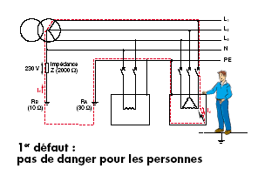

2. Règles de protection en régime IT

a) Premier défaut

En cas d'un seul défaut, à la masse ou à la terre, le courant de défaut est faible, la coupure n'est pas impérative.
Le courant de 1er défaut est limité par la somme des résistances des prises de terre de l’alimentation (RB), des masses (RA) et de l’impédance (Z). Soit dans l’exemple ci-dessus :

Ud 230

Id = = = 0,112 A
Ra + Rb + Z 30 + 10 + 2000

La condition de non coupure est vérifiée, en s’assurant que le courant n’élèvera pas les masses à un potentiel supérieur à la tension limite UL, on doit donc avoir :

Ra x Id < 50v

30 x 0,112 = 3,36 v

Les masses n’atteindront pas une tension dangereuse et la non coupure est autorisée.

Autre exemple : Rb = 10 Ω, Ra = 10 Ω, Z = 2200 Ω, Rd = 2 Ω

b) Deuxième défaut

Après l'apparition d'un premier défaut, les conditions de coupure de l'alimentation au deuxième défaut sont les suivantes :
- lorsque les masses sont interconnectées (conducteur PE) on applique les règles du schéma TN
- lorsque les masses sont mises à la terre séparément on applique les règles du
schéma TT.

Il est à noter que cette situation de double défaut est totalement indépendante de la situation
du neutre par rapport à la terre, isolé ou impédant. Le courant de double défaut IT est souvent plus faible qu’il ne serait en TN. Les longueurs de ligne protégées s’en trouvent réduites d’autant. En cas de défaut, le potentiel du neutre pourra s’élever jusqu’au potentiel de la phase en défaut (tension simple).
Le potentiel des autres phases tendra à monter vers la valeur de la tension composée.

C’est pourquoi il est conseillé de ne pas alimenter d’appareils entre phase et neutre en schéma IT et donc de ne pas distribuer le neutre.

c) Autres dispositions à appliquer

Aucun conducteur actif ne doit être relié directement à la terre.

Les masses doivent être reliées à la terre soit individuellement soit par groupes (ou ensemble).

Un contrôleur permanent d'isolement doit indiquer l'apparition d'un premier défaut, il doit le signaler par un signal sonore ou visuel.

d) Calcul simplifié de la protection au deuxième défaut
soit la distribution alimentant deux départs avec un défaut sur la phase 1, l'autre sur la phase 3
En cas d'un défaut double, il s'établit un fort courant de défaut (Id dans la boucle A,B,C,D,E,F,G,H,J,K) .

On donne : Réseau 400v et Uc = Ubj / 2 (tension de contact)

- Calcul de la tension de contact :

Ubj = 0,8 x 400 = tension estimée à 0,8 comme en TN

Donc Uc =

- Calcul de l’impédance de boucle :

Zb = 2 (Rbc + Rhj) = 2 ( ℓ 40/25 + ℓ 50/35) =

- Calcul de l’intensité de défaut :

Id = Ubj/Zb =

A travers ces résultats, on voit qu’en cas de défaut double, en régime IT, on est en présence d’un fort courant de court-circuit et d’une tension de contact dangereuse.

3. Dispositif de protection contre contacts indirects au deuxième défaut
I_{d} = courant de défaut
U = tension entre phases
Z_{d} = impédance de la boucle de défaut

Id = 0,5 U Z_{d}

Voir méthode de calcul en régime Tn pour explication

Les installations monophasées, sont considérées comme des installations à neutre distribué.
Les temps de coupure sont définis dans le tableau ci-contre selon les tensions limites de 50v ou 25v

U0/U
Tableau temps de coupure en IT

a) Protection par disjoncteur.
Dans le cas d’un deuxième défaut, deux disjoncteurs sont concernés D1 et D2. la protection des personnes est assurée si l’un des disjoncteur ouvre le circuit sous l’effet du relais magnétique pour que l’on soit ramené au cas du premier défaut.
Id > Imag1 ou Id > Imag2

t0 représente le temps maximum donné par le tableau ci-dessus

b) Protection par fusibles.
La protection est assurée au deuxième défaut si Id est supérieur à l’un ou l’autre des courants assurant la fusion des fusibles dans le temps prescrit par le tableau temps de coupure en IT.
Id > If1 ou Id > If2

t0 représente le temps maximum donné par le tableau ci-dessus

4. Calcul des conditions de déclenchement
Dans une installation à neutre isolé (IT), en cas de deuxième défaut, on est ramené au cas du schéma TN avec cependant deux particularités :
- le neutre n’est pas forcément distribué
- on suppose une répartition identique de la tension entre chacun des deux défauts

Exemple : Schéma IT (neutre non distribué), réseau 230v/400v, câble en cuivre,L = 110m, Sph = 70mm², Spe = 50mm²

Calculer la longueur maxi du câble d’alimentation du récepteur. Concluez.

5. Contrôleur permanent d'isolement (CPI)

- Cet appareil permet de contrôler en permanence l'isolement général d'un réseau à neutre isolé (IT). Son principe de fonctionnement est basé sur l'injection d'une tension continue entre le réseau et la terre. Cette tension crée un courant de fuite correspondant à la résistance d'isolement.
- Fonctionnement : en l'absence de défaut, aucun courant ne circule dans le réseau. Dès qu'un défaut survient, un faible courant indique la valeur d'isolement, ce courant amplifié actionne les alarmes.(visuelle ou sonore)
Cet appareil permet de signaler l'apparition d'un premier défaut. Une installation ne doit comporter qu’un seul CPI.

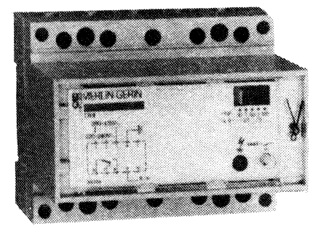

6. Résumé

Ce type de régime de neutre permet d’assurer une bonne continuité de service.
- Il exige un personnel de surveillance capable de réparer les défauts dès qu'ils apparaissent.
- Installation alimentée par un poste de transformation privé.
- Installation munie d’une détection du premier défaut (CPI).
- Protections assurées sur chacun des départs pour le deuxième défaut.

Choix, avantages et inconvénients des différents régimes de neutre

Sur le plan de la protection des personnes, les trois régimes de neutre sont équivalents, à condition de respecter les règles d'installation.

Cas où le régime de neutre est imposé

La législation impose le régime de neutre.

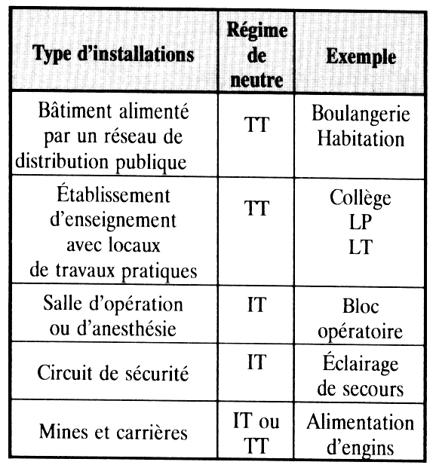

L’essentiel

Tous les régimes de neutre permettent de protéger les personnes, le matériel contre les contacts indirects par coupure automatique de l’alimentation.

Désignation | Règles | Protection
Neutre à la terre
TT | Coupure automatique | Assuré par disjoncteur
et masses | au 1er défaut | différentiel
à la terre | R_{A} * I_{Δn} < U_{L}
Mise au neutre
TN | Coupure automatique | Défaut transformé
Masses reliées | au 1er défaut | en court-circuit
au neutre | Boucle de défaut | phase neutre, protection
et neutre | Z_{d} I_{Δn} < U_{n} | par fusible ou disjoncteur
à la terre
Neutre isolé |  | Avertissement au premier
IT | Coupure automatique | défaut par CPI, contrôleur
Masse à la terre | au 2ème défaut | permanent d'isolement  défaut transformé en court-circuit  protection par fusible ou disjoncteur

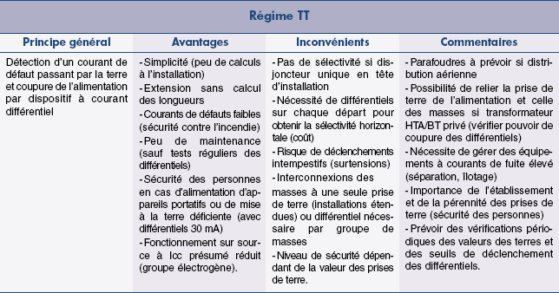

Autre avantage : simplicité de mise en œuvre, d’exploitation et de contrôle.

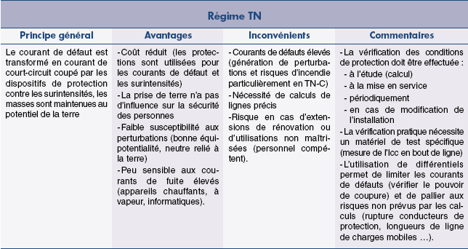

Autre avantage : économie d’un pôle et d’un conducteur de protection dans les circuits de section > 10mm2 en cuivre.

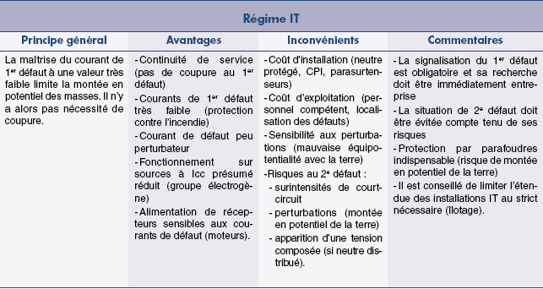

Autre avantage : le fait de ne pas distribuer le neutre facilite le choix des dispositifs de protection contre les surintensités et la recherche de défauts

Exercices résolus
1°) À l'arrivée de votre installation électrique de régime de neutre TT, vous observez la présence d'un disjoncteur différentiel de 650 mA, la tension de sécurité étant de 50 V, quelle doit être la valeur maximale de la résistance de terre de cette installation ?

Solution de l’exercice n°1
On applique la relation : Ra x I_{Δn} < U_{L}
avec U_{L} tension de sécurité = 50 V, I_{Δn} = sensibilité du différentiel résiduel d'où :
résistance de terre maxi : Ra = UL = 50 = 76,9 Ω
Ia 0,65

2°) Dans une scierie, l'installation électrique est faite en régime TN, triphasé 400 V. Un monorail est a1imenté par un départ en câble de 10 mm2 et le disjoncteur a son relais magnétique sur 125 A. Sachant que le moteur du monorail est à 70 m, est-ce que ce moteur est bien protégé contre les contacts indirects ?

Solution de l’exercice n°2
En régime TN, la protection contre les contacts indirects est assurée par le disjoncteur.
Pour une liaison en câble 10 mm2, avec un courant de I_{m} = 125 A, la longueur de la canalisation peut être de 273 m ce qui est bien supérieur au 70 m demandés.

Exercices à résoudre

1°) À l'arrivée d'une installation électrique en neutre TT, on a placé un disjoncteur 320 mA (dispositif différentiel résiduel). Donnez la valeur de la résistance maximale de la prise de terre pour une tension de sécurité de 24 V.

2°) Dans un sol rocheux on est parvenu à réaliser une prise de terre de 80 Ω pour être protégé en régime TT avec une tension de 24 volts. Quelle doit être la sensibilité du différentiel résiduel du disjoncteur ?

3°) Dans une boulangerie, réseau TT, la résistance de la prise de terre est de 40 Ω, le disjoncteur à l'arrivée du secteur a une sensibilité du différentiel résiduel de 0,5 A.
Quelle sera la tension à laquelle seront portées les masses en cas de défaut ?

4°) Une piscine nécessite une pompe pour son installation de filtrage d'eau. La résistance de 1a prise de terre étant de 150 Ω, quelle doit être la sensibilité du différentiel de protection ?

5°) Dans une station d'épuration (régime TN) une pompe triphasée est alimentée par un câble de 35 mm² et elle est distante de 300 m du tableau de distribution. On vous demande de déterminer quel doit être le courant assigné avec un disjoncteur de type C (voir document 2).

6°) Considérons la pompe de l'exercice précédent ; on remplace le disjoncteur de départ par des fusibles type aM, quel sera le courant assigné pour assurer la protection contre les contacts indirects en régime TN (voir document 1)

7°) Un départ d'une installation en régime TN alimente un moteur dont le courant absorbé est de 80 A, le moteur est alimenté en 400 V triphasé par un câble 3 ph + PE de 25 mm² (section des phases = section du neutre). Ce moteur sera alimenté par un disjoncteur. Quel sera le type
du disjoncteur employé pour assurer la liaison la plus longue tout en étant protégé contre les contacts indirects ?

Documentation n°1 (fusibles)

Tableaux des longueurs maximales (en mètres) triphasées 230/400 V, ou monophasées en schéma TN et IT protégées contre les contacts indirects par des coupes circuits à fusibles (section phase = section PE )
TABLEAU 1
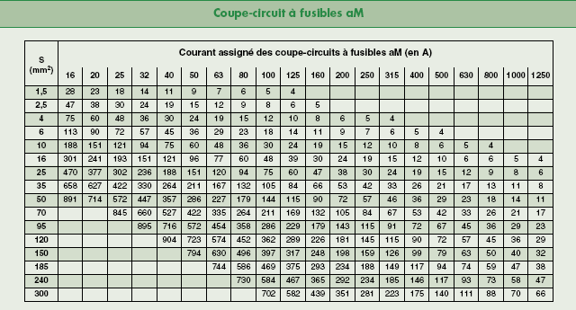

TABLEAU 2
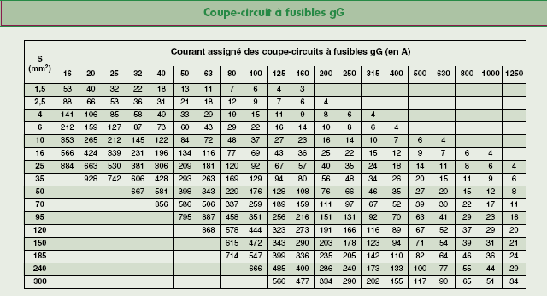

Documentation n°2 (disjoncteurs)

Tableaux des longueurs maximales (en mètres) triphasées 230/400 V, ou monophasées en schéma TN et IT protégées contre les contacts indirects par disjoncteurs
(section phase = section PE)
